МУНИЦИПАЛЬНОЕ ОБРАЗОВАНИЕ
ХАНТЫ-МАНСИЙСКИЙ РАЙОН
Ханты-Мансийский автономный округ – Югра

АДМИНИСТРАЦИЯ ХАНТЫ-МАНСИЙСКОГО РАЙОНА

П О С Т А Н О В Л Е Н И Е

от 10.01.2018 № 1
г. Ханты-Мансийск

Об утверждении проекта планировки
и проекта межевания территории
для размещения объекта: «Дожимная
насосная станция-2 Южной части
Приобского месторождения»
2 очередь (шифр 69/16Н)

В соответствии с пунктом 16 статьи 46 Градостроительного кодекса Российской Федерации, Федеральным законом от 06.10.2003 № 131-ФЗ «Об общих принципах организации местного самоуправления в Российской Федерации», постановлением главы Ханты-Мансийского района от 26.11.2008 № 138 «Об утверждении Положения о порядке подготовки документации по планировке территории Ханты-Мансийского района», руководствуясь Уставом Ханты-Мансийского района, учитывая обращение общества с ограниченной ответственностью «Научно-исследовательский институт Энергетики Сибири» об утверждении документации по планировке территории (№ вх-8916/17-0-0 от 22.11.2017):

1. Утвердить проект планировки и проект межевания территории для размещения объекта: «Дожимная насосная станция-2 Южной части Приобского месторождения» 2 очередь (шифр 69/16Н) согласно приложению.
2. Департаменту, строительства, архитектуры и ЖКХ администрации района разместить материалы проекта планировки и проекта межевания территории для размещения объекта: «Дожимная насосная станция-2 Южной части Приобского месторождения» 2 очередь (шифр 69/16Н) в информационной системе обеспечения градостроительной деятельности.
3. Опубликовать настоящее постановление в газете «Наш район» и разместить на официальном сайте администрации Ханты-Мансийского района.
4. Контроль за выполнением постановления возложить на заместителя главы Ханты-Мансийского района, директора департамента строительства, архитектуры и ЖКХ.

Глава Ханты-Мансийского района К.Р.Минулин

Приложение
к постановлению администрации
Ханты-Мансийского района
от 10.01.2018 № 1

ДОКУМЕНТАЦИЯ
по планировке территории, на которой предусматривается размещение линейного объекта регионального значения «Дожимная насосная станция-2 Южной части Приобского месторождения» 2 очередь,
разработанная ООО «НИИЭС»
для ООО «Газпромнефть-Хантос»

- Проект планировки территории

- Проект планировки территории. Графическая часть

Проект планировки территории линейного объекта «Дожимная насосная станция-2 Южной части Приобского месторождения» 2 очередь, расположенного на территории муниципального образования Ханты-Мансийский район в Ханты-Мансийском автономном округе (далее – Объект, автономный округ), подготовлен на основании:
- Градостроительного кодекса Российской Федерации;
- Земельного кодекса Российской Федерации;
- распоряжение Администрации Ханты-Мансийского района, о подготовке проекта планировки и проекта межевания от 15.11.2017г.
№ 1184-р;
- технического задания на разработку, согласование и утверждение документации по планировке территории по Объекту;
- инженерных изысканий, выполненных ООО «НИИЭС».
Ситуационный план для размещения Объекта, представлен в приложении № 1 к настоящей документации.
Проект планировки территории для размещения Объекта, представлен в приложении № 2 к настоящей документации.

- Положение о размещении линейных объектов

2.1 Наименование, основные характеристики и назначение планируемых для размещения линейных объектов

Документацией по планировке территории, на которой предусматривается размещение Объекта, предусматривается строительство следующих объектов:
- трубопровод нефтегазосборный подключения от УДР на КДФТ;
- трубопровод нефтесодержащей жидкости от Е-1 до существующего нефтегазосборного трубопровода;
- трубопровод пластовой воды от КДФТ на КНС;
- трубопровод пластовой воды от насосов НПВ на КНС.
Характеристика проектируемых трубопроводов

№ п/п | Наименование | Диаметр | Протяженность трубопровода, м | Проектная мощность
1 | 2 | 3 | 4 | 5
1 | Трубопровод нефтегазосборный подключения от УДР на КДФТ | 530х10 | 467,07 | 13883
2 | Трубопровод нефтесодержащей жидкости от Е-1 до существующего нефтегазосборного трубопровода | 89х8х | 708,5 | 967
3 | Трубопровод пластовой воды от КДФТ на КНС | 325х8 | 69,44 | 10324
4 | Трубопровод пластовой воды от насосов НПВ на КНС | 219х8 | 69,44 | 8991
Проектной документацией предусматривается подземная прокладка проектируемых нефтегазосборного трубопровода подключения от УДР на КДФТ, трубопровода пластовой воды от КДФТ на КНС и трубопровода пластовой воды от насосов НПВ на КНС параллельно рельефу местности. Исходя из конкретных характеристик трассы промысловых трубопроводов, условий защиты трубопроводов от механических повреждений, с учетом требований п.6.8 СП 34-116-97, заглубление нефтегазосборного трубопровода до верха трубы принимается не менее
0,8 м, а для низконапорных водоводов не менее 1,8 м.
Проектной документацией предусматривается надземная прокладка проектируемого трубопровода нефтесодержащей жидкости от Е-1 до существующего нефтегазосборного трубопровода.
Трубопроводы прокладываются на несгораемых опорах с уклоном
не менее 0,002 в сторону возможного опорожнения.
Высота опор составляет 1,0-2,5 м.

2.2 Перечень субъектов Российской Федерации и муниципальных районов, на территориях которых устанавливается зона планируемого размещения линейного объекта

В административном отношении проектируемый Объект расположен на территории муниципального образования Ханты-Мансийский район в автономном округе.

2.3 Перечень координат характерных точек границ зон планируемого размещения линейного объекта

Каталог координат характерных точек границ зоны планируемого размещения Объекта и устанавливаемых красных линий, представлен в приложении № 3 к настоящей документации.

2.4 Перечень координат характерных точек границ зон планируемого размещения линейных объектов, подлежащих переносу (переустройству) из зон планируемого размещения линейного объекта

Проектом планировки территории не предусматривается перенос (переустройство) линейных объектов из зон планируемого размещения Объекта.

2.5 Предельные параметры разрешенного строительства, реконструкции объектов капитального строительства, входящих в состав линейного объекта в границах зон его планируемого размещения

Предельные (минимальные и (или) максимальные) размеры земельных участков и предельные параметры разрешенного строительства, реконструкции объектов капитального строительства не подлежат установлению.
Учитывая основные технические характеристики проектируемого Объекта, проектом планировки территории определены границы зоны его планируемого размещения.
Общая зона планируемого размещения проектируемого Объекта составляет 18,1230 га. (в том числе: 18,1230 га - площадь размещения проектируемых объектов в границах земельных участков, сведения о которых содержатся в едином государственном реестре недвижимости, государственном лесном реестре и предоставленных в пользование на правах аренды).
Граница зоны планируемого размещения Объекта установлена в соответствии с требованиями действующих норм отвода земель и учтена при разработке рабочего проекта.

2.7 Информация о необходимости осуществления мероприятий по сохранению объектов культурного наследия от возможного негативного воздействия в связи с размещением линейного объекта

На территории размещения проектируемого Объекта объекты культурного наследия, включенные в Единый государственный реестр объектов культурного наследия Российской федерации, выявленные объекты культурного наследия и объекты, обладающие признаками объекта культурного наследия, отсутствуют.
Осуществление мероприятий по защите сохраняемых объектов капитального строительства (существующих и строящихся на момент подготовки проекта планировки территории) и объектов капитального строительства, планируемых к строительству в соответствии с ранее утвержденной документацией по планировке территории,
не предусмотрено.

2.8 Информация о необходимости осуществления мероприятий
по охране окружающей среды

Для уменьшения негативного воздействия на окружающую среду проектом планировки территории предусмотрено:
- сокращение площади отводимых земель путем размещения объектов в общем коридоре коммуникаций;
- размещение проектируемых объектов на малоценных землях вне участков распространения ценных в экологическом отношении лесов;
- производство работ в зимний период;
- организация мест сбора и временного хранения отходов;
- утилизация промышленных и бытовых отходов;
- рекультивация земель, нарушенных при строительстве проектируемых объектов.
Мероприятия по охране атмосферного воздуха включают:
- сокращение выбросов загрязняющих веществ от всех стационарных и передвижных источников. Содержание вредных веществ в воздухе рабочей зоны не должно превышать значений предельно допустимой концентрации;
- временное накопление обтирочного материала, отходов изоляции и мусора от бытовых помещений в металлических контейнерах;
- недопущение сжигания различных видов отходов вне специальных устройств, оборудованных системой газоочистки продуктов сжигания;
- обеспечение постоянного учета и контроля работы всех видов транспорта, хранения и отпуска горюче-смазочных материалов (далее – ГСМ);
- осуществление заправки и ремонта техники на специально оборудованных для этих целей площадках и базах.
Для предотвращения попадания загрязняющих веществ с поверхностным стоком в водные объекты в период строительства рекомендуется строго выполнять следующие правила:
- обязательное соблюдение границ территории, отводимой под строительство;
- заправка строительной техники в специально отведенных местах, оборудованных поддонами для улавливания ГСМ;
- запрет мойки машин и механизмов вне специально оборудованных площадок;
- недопущение разливов ГСМ;
- организованный сбор и своевременный вывоз строительных и бытовых отходов;
- своевременный вывоз промышленных отходов и строительного мусора с площадки производства работ;
- недопущение сброса сточных вод на рельеф и в водные объекты.
Для уменьшения воздействия на растительный и животный мир прилегающей территории проектной документацией предусмотрено:
- соблюдение норм землеотводов и минимизация расчищаемых при строительстве площадок;
- соблюдение противопожарных норм;
- предотвращение развития эрозионных процессов;
- предотвращение локальных разливов ГСМ;
- контроль за движением транспорта в период строительства;
- сведение к минимуму загрязнения воздуха в процессе строительства и эксплуатации;
- плановое проведение строительных работ при устойчивых отрицательных температурах и достаточном по мощности снежном покрове, позволяющее избежать нарушение травяно-кустарничкового покрова;
- движение транспорта только по зимникам и дорогам с временным грунтовым покрытием;
- запрет на разведение костров и другие работы с открытым огнем за пределами специально отведенных мест;
- мониторинг и контроль гидрологического режима и состава грунтовых вод;
- техническая и биологическая рекультивация нарушенных земель;
- организация мест временного складирования отходов согласно
СанПиН 2.1.7.1322-03 «Гигиенические требования к размещению и обезвреживанию отходов производства и потребления»;
- удаление с территории строительства всех временных устройств, очистка от отходов производства и потребления, возникающих в процессе строительных работ и вывоз отходов на специализированные предприятия и полигоны.

2.9 Информация о необходимости осуществления мероприятий по защите территорий от чрезвычайных ситуаций природного и техногенного характера, в том числе по обеспечению пожарной безопасности и гражданской обороне

Согласно исходным данным для разработки мероприятий по гражданской обороне проектируемый объект является не категорированным.
В целях обеспечения защиты основных производственных фондов, снижения возможных потерь и разрушений в чрезвычайных условиях предусматривается:
- внедрение технологических процессов и конструкций, обеспечивающих снижение опасности образования аварийных ситуаций, а также защиту оборудования, аппаратуры и приборов в чрезвычайных условиях;
- разработка и строгое соблюдение графиков и инструкций по безаварийной остановке производства в случае внезапного отключения или прекращения подачи электроэнергии;
- планирование действий руководящего, командно - начальствующего состава, штаба, служб и формирований ГО по защите рабочих и служащих предприятий;
- обучение персонала выполнению работ по ликвидации аварий;
- обеспечение всех рабочих и служащих объекта средствами индивидуальной защиты, их хранение и поддержание в готовности;
- организация и поддержание в постоянной готовности системы оповещения рабочих и служащих объекта об опасности, порядок доведения до них установленных сигналов оповещения.
Выделены следующие меры, направленные на предупреждение развития аварий и локализацию выбросов опасных веществ:
- в случае разлива нефтепродуктов данный участок посыпается песком и убирается;
- принятие мер при возникновении пожара по ликвидации очага пожара или ограничению его распространения при помощи первичных средств пожаротушения;
- разобщение реагирующих веществ на небольших площадках и в начале пожара при помощи покрытия горящей поверхности кошмой, брезентом или засыпания слоем негорючих веществ (песок, земля);
- тушение при помощи огнегасящих веществ – воды и воздушно-механической пены передвижными средствами.
Для обеспечения взрывопожаробезопасности предусмотрены следующие решения:
- категории взрывоопасных и пожароопасных зон в помещениях и наружных площадках установки, категории и группы взрывоопасных смесей приняты по СП 12.13130.2009;
- применение электрооборудования во взрывозащищенном исполнении на всех участках объекта согласно категориям по ПУЭ;
- соблюдение требований, норм и правил по взрывопожаробезопасности на объекте;
- применение молниезащиты сооружений, защита оборудования и трубопроводов от вторичных проявлений молнии;
- наличие датчиков-извещателей;
- осуществление обогрева аппаратов и трубопроводов;
- применение переносных исправных электросветильников во взрывозащищённом исполнении;
- исполнение освещения во взрывобезопасном исполнении;
- использование искробезопасного инструмента при выполнении ремонтных работ;
- предупреждение использования открытого огня на установке;
наличие первичных средств пожаротушения на площадке: песок, кошма, огнетушители, пожарный инвентарь (лопаты, носилки).

Приложение № 1

к документации по планировке территории, на которой предусматривается размещение линейного объекта регионального значения «Дожимная насосная станция-2 Южной части Приобского месторождения» 2 очередь, разработанная ООО «НИИЭС»
для ООО «Газпромнефть-Хантос»

СИТУАЦИОННЫЙ ПЛАН

Специалист |  | Н.Г. Маркова

Приложение № 2

к документации по планировке территории,
на которой предусматривается размещение линейного объекта регионального значения «Дожимная насосная станция-2 Южной части Приобского месторождения» 2 очередь, разработанная ООО «НИИЭС» для ООО «Газпромнефть-Хантос»

ПРОЕКТ ПЛАНИРОВКИ ТЕРРИТОРИИ
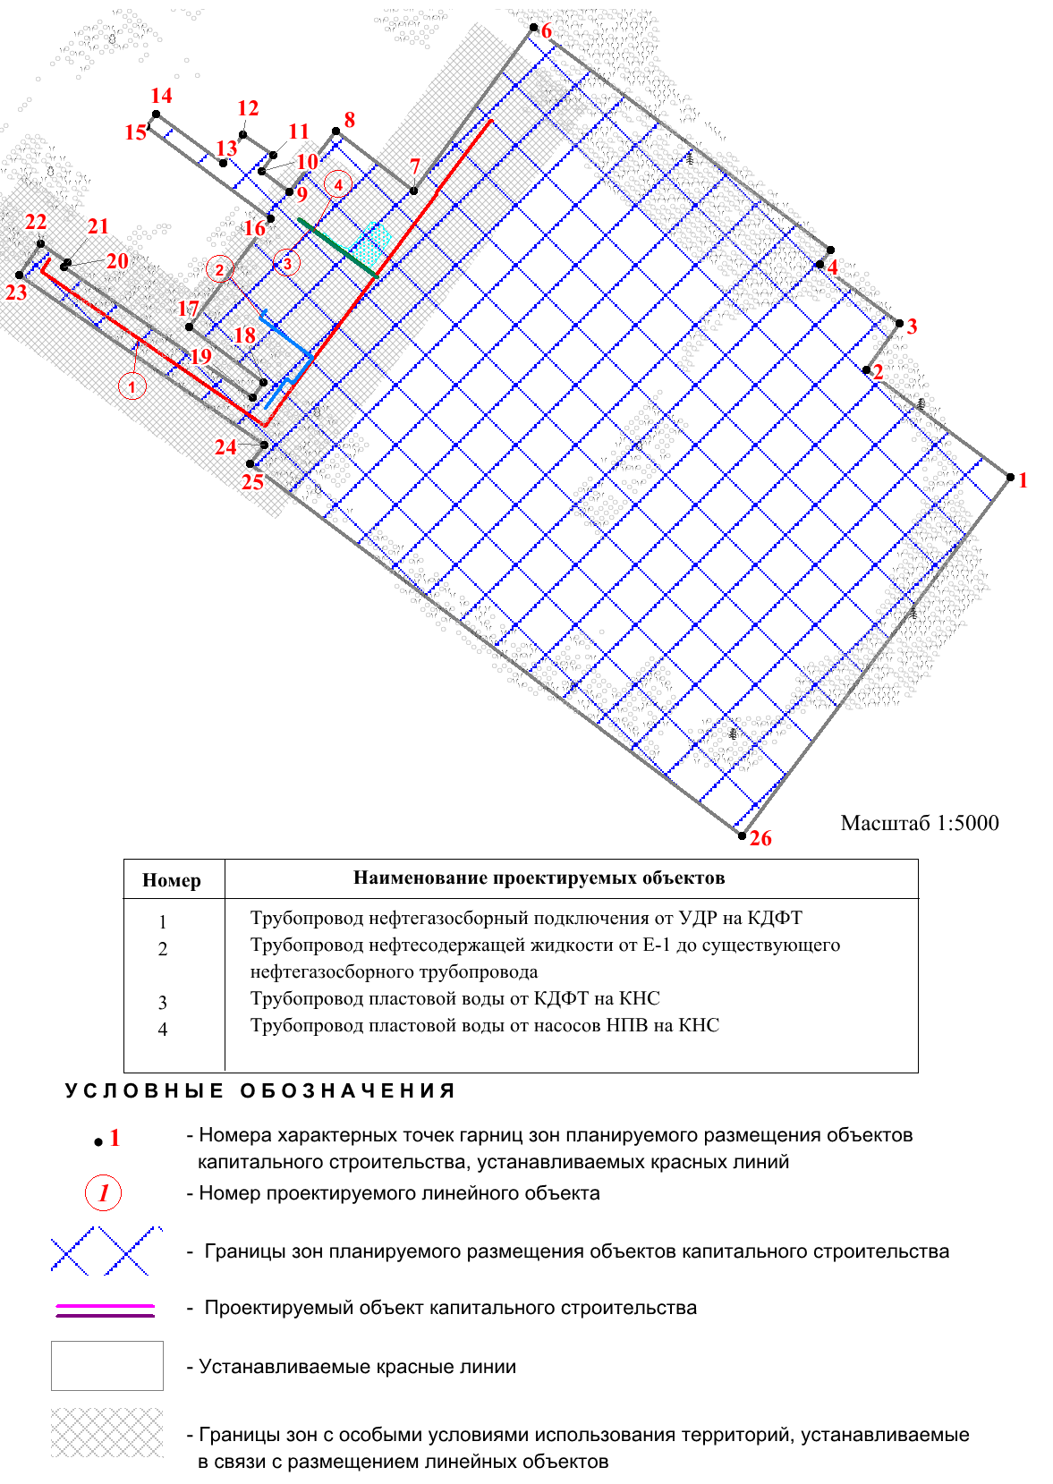
Приложение № 3
к документации по планировке территории,
на которой предусматривается размещение линейного объекта регионального значения «Дожимная насосная станция-2 Южной части Приобского месторождения» 2 очередь, разработанная ООО «НИИЭС» для ООО «Газпромнефть-Хантос»

Каталог координат характерных точек границ зон планируемого размещения линейны объектов
Номер | X | Y
1 | 948712,97 | 2715537,99
2 | 948789,57 | 2715435,48
3 | 948822,04 | 2715459,46
4 | 948864,32 | 2715402,55
5 | 948874,75 | 2715410,40
6 | 949032,48 | 2715199,59
7 | 948916,23 | 2715114,49
8 | 948958,64 | 2715058,95
9 | 948915,65 | 2715026,14
10 | 948930,22 | 2715006,28
11 | 948941,47 | 2715014,30
12 | 948956,36 | 2714993,23
13 | 948935,82 | 2714979,13
14 | 948971,26 | 2714931,44
15 | 948961,95 | 2714924,61
16 | 948896,68 | 2715012,39
17 | 948820,06 | 2714954,99
18 | 948780,20 | 2715007,92
19 | 948769,59 | 2714999,99
20 | 948862,25 | 2714866,05
21 | 948865,52 | 2714868,37
22 | 948878,81 | 2714849,28
23 | 948856,43 | 2714834,03
24 | 948735,99 | 2715008,14
25 | 948722,77 | 2714998,01
26 | 948458,60 | 2715347,24

Специалист |  | Н.Г. Маркова

